Ajánlattételi felhívás 4. számú melléklete

Képzési ajánlatok összesítő táblázat

Ajánlattételi felhívás 1. számú melléklete szerinti sorszám | Képzés megnevezése | Képzés típusa  Fktv1. szerinti képzés esetén:  egyéb szakmai képzés/egyéb képzés  Fktv2. szerinti képzés esetén:  részszakma/szakképesítés/szakképzésnek nem minősülő képzés | Tervezett összesen létszám (fő) az  1. sz. mellékletben feltüntetett létszám | Egy főre jutó képzési költség (Ft/fő) | Képzési költség összesen (Ft)

Kelt, ……………………………….

PH.
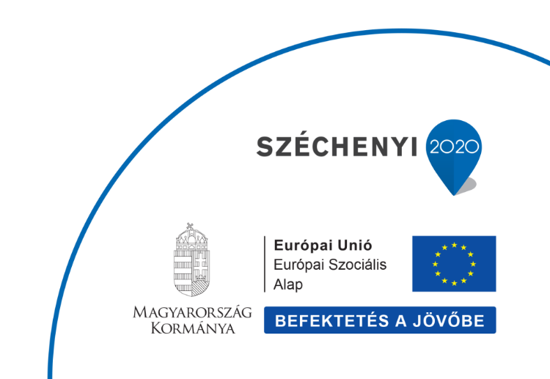
……….……………………………….
Ajánlattevő cégszerű aláírása

Képzési soronként szükséges felvinni az ajánlatokat

